Bataille
Braille | Numératie
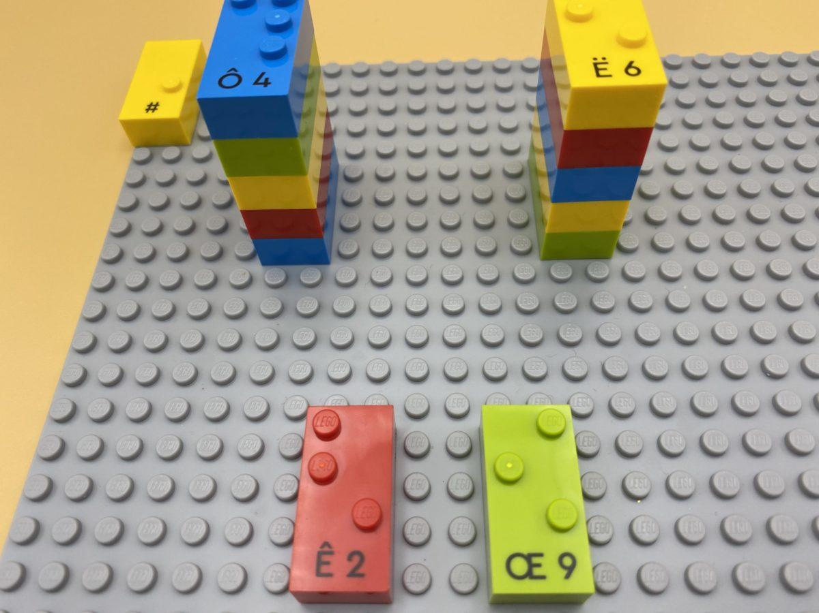 | 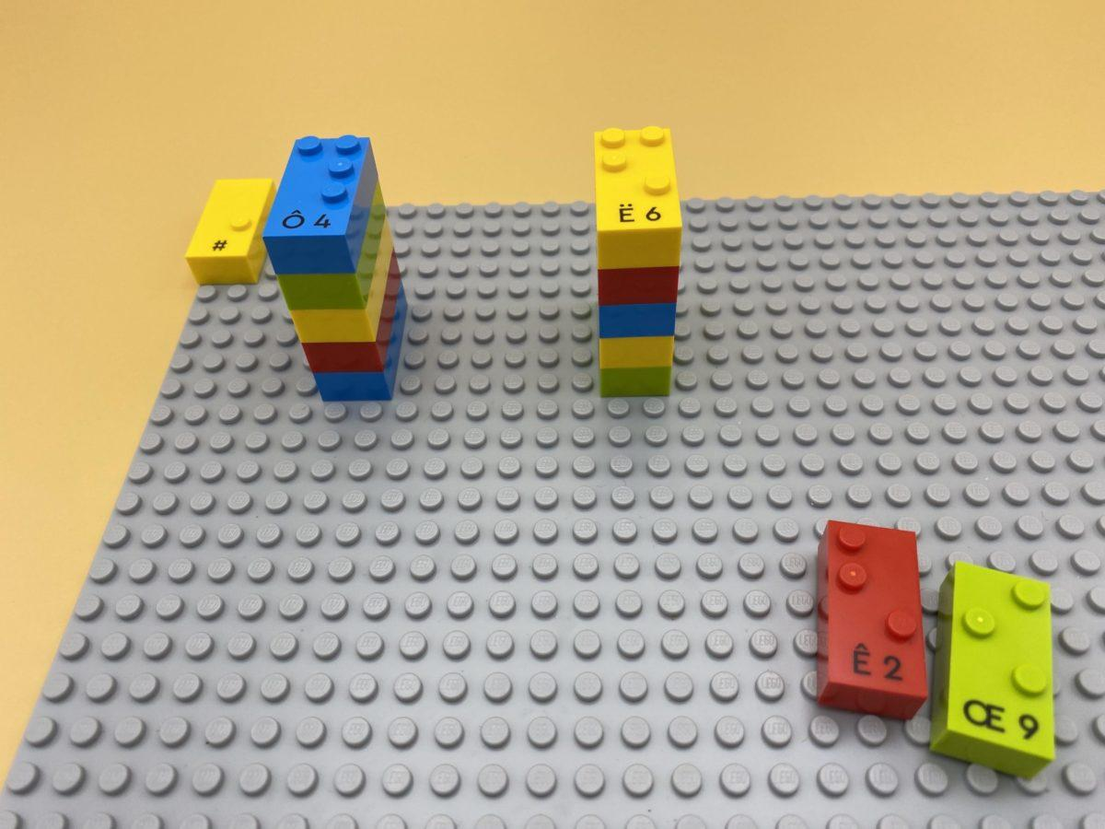 | 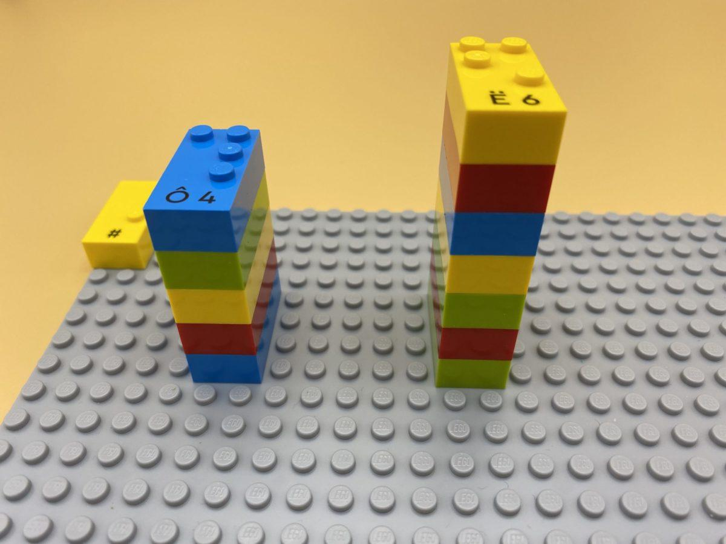

Identification relative à la valeur d'une brique numérique. Comparer les briques pour déterminer leur valeur numérique et leur rang.

20 min 2 participant(s)

Jouons !
Les deux joueurs
- Construisez une tour avec les briques sur la plaque.
- Retirez la brique supérieure et jouez-la sur la plaque.
- Lisez et comparez les chiffres.
- Prenez les deux briques si votre nombre est le plus élevé et ajoutez-les en dessous de votre tour.
- Si les deux briques sont identiques, prenez la brique suivante de votre tour et comparez à nouveau.
- Prenez alors les 4 briques si vous avez la brique la plus forte.
- Répétez l’activité jusqu’à ce qu’un joueur ait toutes les briques.

Préparation
- 1 plaque
- 12 briques numériques
- 1 brique « signe numérique »
Placer la brique « signe numérique » dans le coin supérieur gauche de la plaque de base.
Donner à chaque joueur 6 briques choisies au hasard.

Pour bien réussir
- Expliquer que l’on ne va pas mettre le signe numérique devant chaque brique. Le signe numérique dans le coin supérieur gauche de la plaque de base indique que toutes les briques sont des nombres.
- Demander « Comment sais-tu qu’un chiffre est plus élevé qu’un autre ? »

Variations possibles
- Changer les règles : le plus petit nombre gagne, le nombre pair gagne…
- Utiliser cette activité pour apprendre les tables de multiplication : les 2 briques doivent être multipliées. Le plus rapide à donner la bonne réponse gagne.

Les enfants vont développer ces compétences holistiques

Cognitif
- Construire le nombre pour exprimer les quantités

Social
- Coopérer et partager : travailler ensemble pour faciliter l’apprentissage individuel

Créatif
- Identifier les différentes activités de loisirs à faire seul ou avec d’autres personnes

Emotionnel
- Adopter un comportement courtois : utiliser la courtoisie conventionnelle, identifier les comportements socialement acceptables et inacceptables

Le saviez-vous ?
- Les activités sont socialement interactives lorsqu’elles impliquent que les élèves travaillent ensemble en groupe, en utilisant des stratégies qui ont été conçues pour maximiser le bénéfice de l’apprentissage coopératif. Ces possibilités peuvent faire tomber les barrières entre les individus et le groupe et favoriser les compétences interpersonnelles, communicationnelles et sociales des élèves.

